МИНИСТЕРСТВО НАУКИ И ВЫСШЕГО ОБРАЗОВАНИЯ
ФЕДЕРАЛЬНОЕ ГОСУДАРСТВЕННОЕ автономное ОБРАЗОВАТЕЛЬНОЕ
УЧРЕЖДЕНИЕ ВЫСШЕГО ПРОФЕССИОНАЛЬНОГО ОБРАЗОВАНИЯ
МОСКОВСКИЙ ПОЛИТЕХНИЧЕСКИЙ УНИВЕРСИТЕТ
(ФГБОУ ВПО МПУ)



Кафедра СМАРТ-технологии

Лабораторная работа № 5
«Изучение и применение функций в языке программирования C++»

По дисциплине «Программирование и основы алгоритмизации систем управления»

Группа 241-324

Студент Романовская Анастасия Дмитриевна

Дата 29.11.2024

Преподаватель Клецкин А. А. / Байрамов Э. В.

2024

Цель: Ознакомление с понятием функций в C++, изучение создания пользовательских функций, их параметров и возвращаемых значений.
- Подключаем необходимые библеотеки, подключаем объектный файл, в котором прописаны функции. Также подключаем заголовочный файл в котором область видимости обозначена. Создаем пользовательский ввод.
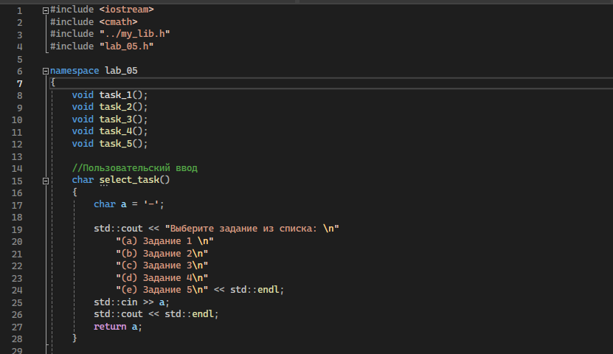
- Создаем пользовательское меню + функцию для нахождения факториала
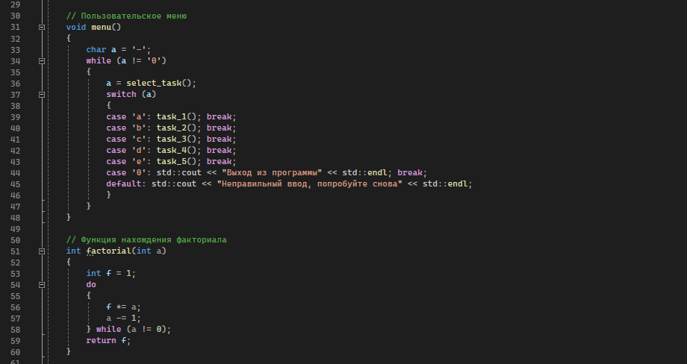
- Прописываем функцию, которая отвечает за пользовательский интерфейс, там вызываем функцию. Создаем функцию, которая ищет нод двух чисел.
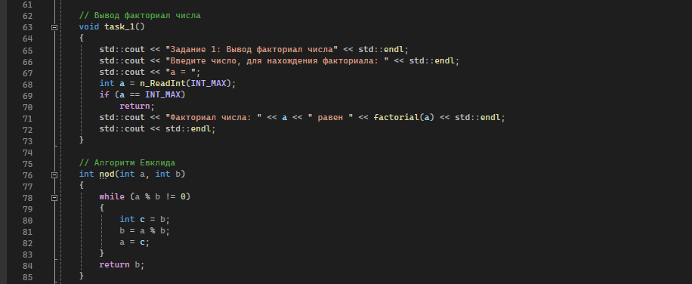
- Создаем функции, которая отвечает за пользовательский интерфейс + пишем функцию для проверки на простое число
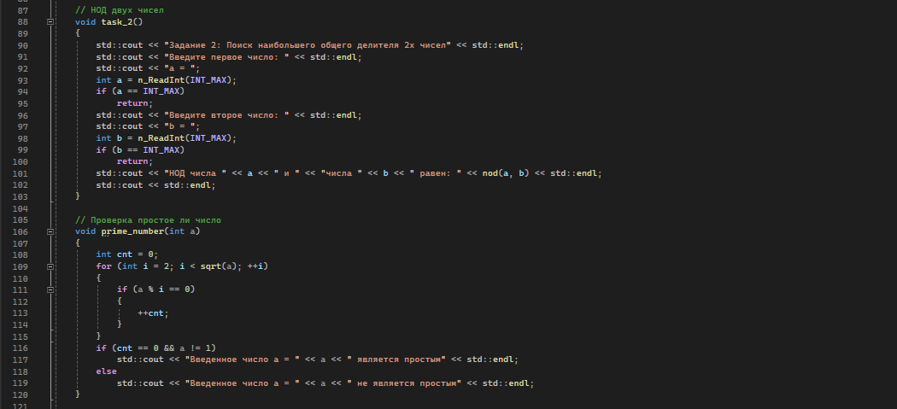

- Прописываем пользовательскую функцию + функцию на проверку, является ли введенная строка палиндромом.
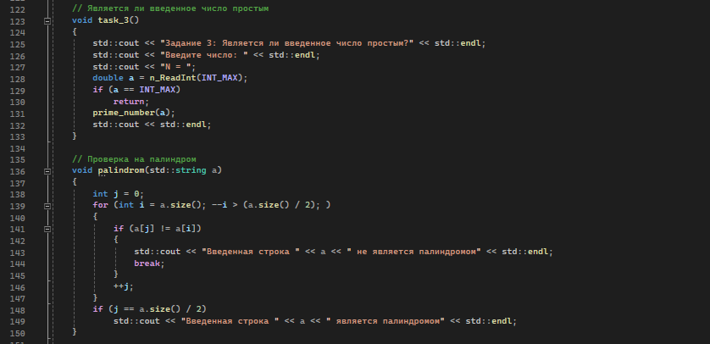
- Прописываем пользовательскую функцию + функцию на число Фибоначчи
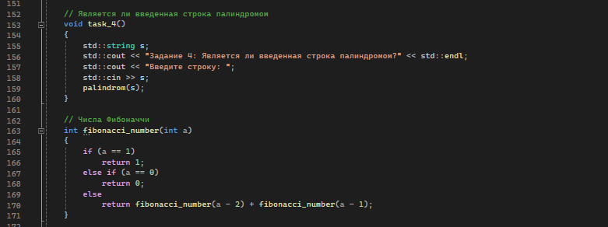

- Запускаем пользовательскую функцию
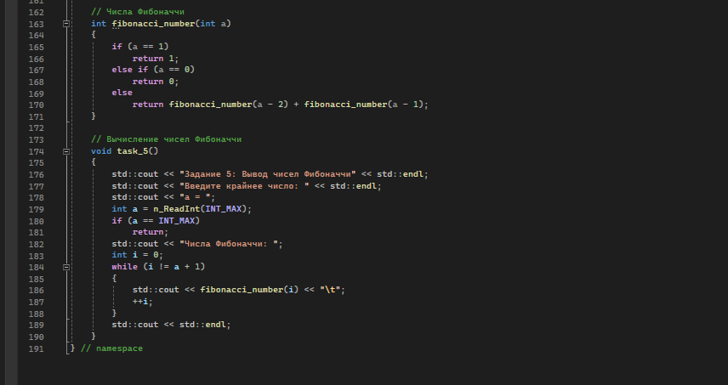
Вывод: В данной лабораторной работе мы научились применять функции.

